Zaposlitev za učence 6.B razreda 11 (14. – 18. april)
Food and drink (hrana in pijača)
- UČB str. 69 Tamiko's report (Tamikino poročilo)
- Vaja 5 Food in the UK, Prepiši besedilo
- Vaja 6 What about you? What do you usually have for…? Napiši, kaj ponavadi ješ pri kakšnem obroku.
- Vaja 7 Food in Slovenia , razišči in najdi angleške izraze za nekaj slovenskih tipičnih jedi (potica, gibanica, krvavice, …)
- DZ str, 44,vaje 4, 5, 6 vaja 2 (slušna vaja), str. 45,

Zaposlitev za učence 6.B razreda 11 (14. – 18. april)
The time (čas)
Za lažje razumevanje si oglej prilogo o času. Upam, da ti bo v pomoč.
- UČB str. 70, Vaja 1 A, postavi čase v pravilen vrstni red, poslušaj in preveri pravilnost
- Vaja 1 B, po vzoru napiši dialog za vsako prikazano uro
- Vaja 2, k slikam pripiši črko pripadajočega stavka
- Vaja 3 A, s poslušanjem preveri pravilnost povezav, in napiši še čase, ki jih slišiš
- DZ str. 46, vaje 1, 2, 3
V približno 10 povedih opiši svoj dan in navedi čase:
Npr.: I get up at half past six. …

Priloga Telling the time:
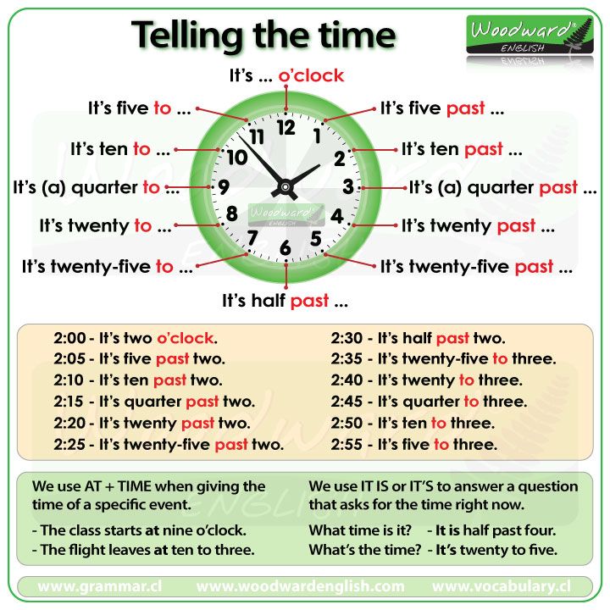
Najprej rečemo minute, potem uro. (Minutes + PAST / TO + Hour)
Za minute od 1 do 30 za minutami uporabimo besedo PAST (čez)
Za minute od 31 do 59 za minutami uporabimo besedo TO (do)
- 2:35 - It's twenty-five to three
- 11:20 - It's twenty past eleven
- 4:18 - It's eighteen past four
- 8:51 - It's nine to nine
- 2:59 - It's one to three

O'clock
Kadar ni minut uporabimo izraz o'clock.
- 10:00 - It's ten o'clock
- 5:00 - It's five o'clock
- 1:00 - It's one o'clock

Drug način za izražanje časa pa je, da najprej povemo ur, potem pa še minute.
- 6:25 - It's six twenty-five
- 8:05 - It's eight O-five (O se izgovori kot črka O pri abecedi, [ou] )
- 9:11 - It's nine eleven
- 2:34 - It's two thirty-four
Četrt ure, pol ure
(Če ura kaže 15 minut čez uro, ponavadi rečemo (a) quarter past (četrt čez).
- 7:15 - It's (a) quarter past seven
(Če ura kaže 15 minut pred uro, ponavadi rečemo (a) quarter to (četrt do, tričetrt)
- 12:45 - It's (a) quarter to one
Če ura kaže 30 minut čez uro, ponavadi rečemo half (izgovarja se ha:f) past (pol ure čez)
- 3:30 - It's half past three (but we can also say three-thirty)

12:00
V angleščini so štirje izrazi za čas, ko ura kaže 12:00.
- twelve o'clock
- midday = noon (poldne)
- midnight (polnoč)

Izražanje časa
Za izražanje časa »ravno sedaj« odgovor začnemo z It is… (It's…)…
What's the time, please? (Have you got the time, please?)
- It is half past five (5:30).
- It's ten to twelve (11:50)
Kadar hočemo izraziti, kdaj se zgodi nek določen dogodek, uporabimo predlog AT in čas.
- The bus arrives at midday (12:00). ali It arrives at midday (12:00).
- The flight leaves at a quarter to two (1:45). ali It leaves at a quarter to two (1:45)
- The concert begins at ten o'clock. (10:00) ali It begins at ten o'clock. (10:00)

am, pm
V angleščini ponavadi ne uporabljajo 24 – urne ure.
Uporabljata se kratici am za čas od 00.01 (takoj po polnoči) do 11.59 (do poldneva), ter pm za čas od 12.01 (takoj po poldnevu) do 23.59 (do skoraj do polnoči).
3am = Three o'clock in the morning.
3pm = Three o'clock in the afternoon.
am je kratica latinskega izraza Ante Meridiem, ki pomeni pred poldnem,
pm pa je kratica za latinski izraz Post Meridiem, ki pomeni po poldnevu.
Najbrž pa poznaš tudi izraz meridiem ali po naše poldnevnik ali meridian (navidezna črta, ki povezuje severni in južni tečaj) .

